健身APP競品【APP名稱】調查報告
調查基本資訊
填入APP名稱：Nüli - 女性減脂、體態雕塑運動課程
調查日期：2025/09/30
調查人員：吳昶毅
審核人員：吳昶毅
1. APP名稱與開發公司
APP名稱：Nüli - 女性減脂、體態雕塑運動課程
開發公司：Nuli, LLC
APP Logo 截圖：
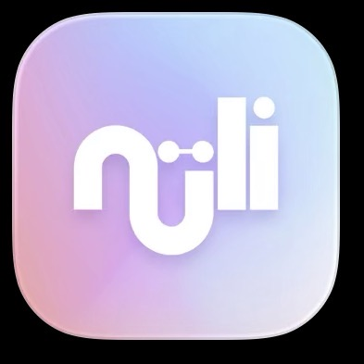
Apple Store APP介紹：
#1 屢獲殊榮的女性家庭鍛煉應用程序
#1 Apple 自 2020 年以來收入最高的健康與健身應用程序
Apple 100+ 次精選：每日應用程式、編輯推薦、我們喜愛的應用程式...
受到超過 50,000 名亞洲女性的信賴
超過 400 種家庭鍛煉專為所有想要在家保持健康的女性而設計！
我們通過視頻演示和畫外音逐步引導您完成鍛煉，以幫助您有效地實現健身目標。我們致力於幫助所有害怕去健身房或不知道如何開始健身之旅的女性。通過循序漸進的鍛煉計劃和健康食譜，您可以從內到外建立信心，以實現您的健身目標。
在該應用程序中，您會找到從初級到高級的家庭和健身房計劃，還包括帶有易於遵循的說明的健康食譜。通過我們的應用程序，我們已經幫助亞洲成千上萬的女性實現了她們的目標，你也可以做到！
不要希望你的目標。為你的目標而努力。
立即加入，免費獲得前 7 天，開始您的 Nüli 健身之旅。
您的女力之旅：
- 適合您目標的計劃：從初學者到高級的家庭和健身房鍛煉計劃。
- 快速鍛煉：在旅途中在 15-20 分鐘內完成鍛煉。
- 有針對性的鍛煉：專注於您想要鍛煉的任何特定身體部位，例如下半身訓練、上半身訓練或腹肌訓練。
- 每週挑戰：每週都有新的挑戰來襲！讓我們讓健身變得更有趣、更刺激！
- 瑜伽：確保在漫長忙碌的一天後伸展肌肉並放鬆心情！
- 健康食譜：具有固定卡路里和宏指令的膳食的分步說明。
- 博客：信息豐富的指南和視頻，可幫助您增長有關如何改善身心健康的知識。
- 社區：加入我們的私人 FB 群組，提出問題或與我們所有鼓舞人心的女性分享您的健身之旅。
讓我們開始成為更好的自己吧！
立即加入，免費獲得前 7 天，開始您的 Nüli 健身之旅。
請閱讀我們的使用條款 （https://nuli.app/terms/） 和隱私權政策 （https://nuli.app/privacy-policy/）

Apple Store 資訊截圖：
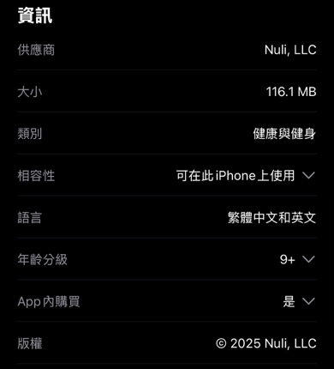
2. 註冊流程
總步驟數： 10
Step 0：立即開始
描述：開啟 App →(中英文切換 )、立即開始鍵、 已經有註冊帳號了嗎? (登入鍵)
截圖：
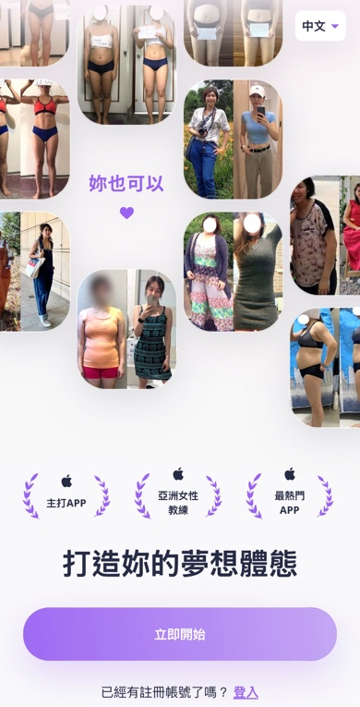

Step 1：女力總教練詢問
描述：打造專屬課程，告知詢問問題。1.返回鍵 2.準備開始鍵! →
截圖：
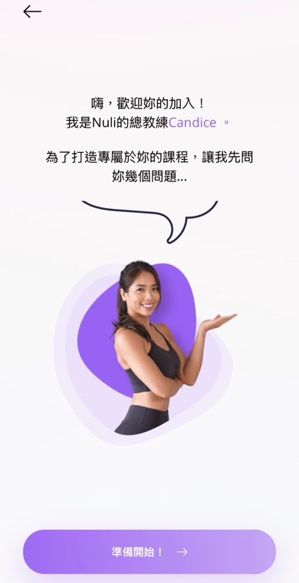
Step 2：妳主要的目標是什麼?(目標)
描述：目標選項{點擊選取}1.(減少脂肪)2.(緊實線條)3.(增加肌肉)4.(促進健康)
1.返回鍵 2.問題線圖(共4點)3.選取圖示 → (淡化其他選項，選取重點打勾)4.選取鍵 → (未選取前無法點擊)
截圖：
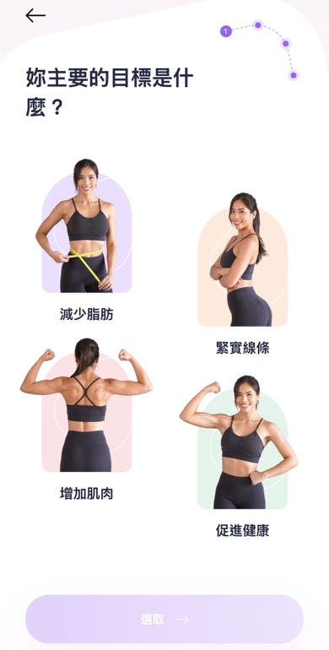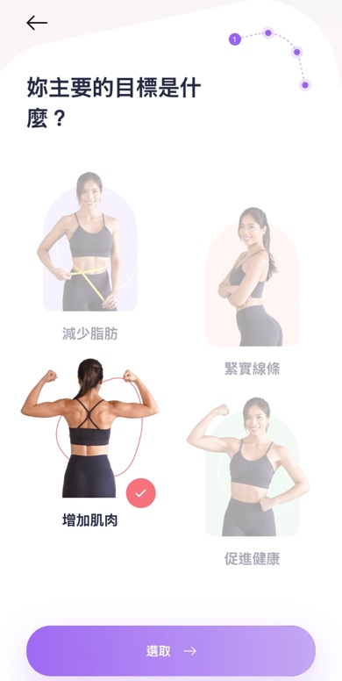
Step 3：妳的健身程度為?(強度)
描述：程度選項{滑動選取}
1.(健身養成中):我健身還不到6個月
2.(健女人):我每周規律訓練2-3次，健身超過6個月
3.(神力女超人):我堅持每周規律訓練3-5次，從不偷懶
1.返回鍵 2.問題線圖(共4點)3.選取鍵 → (未選取前無法點擊)4.移動圖示(左滑看更多選項)
截圖：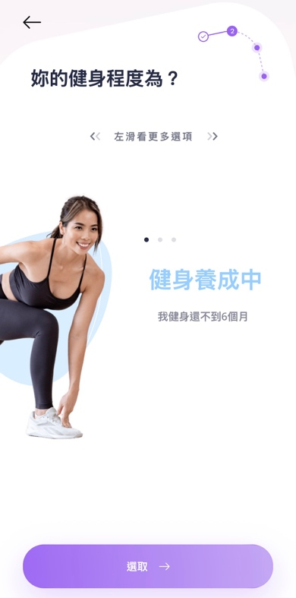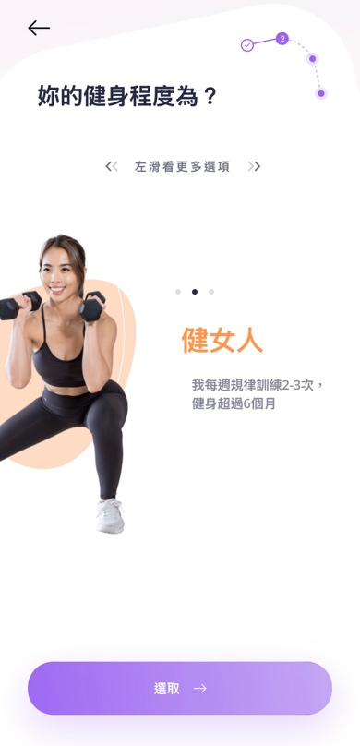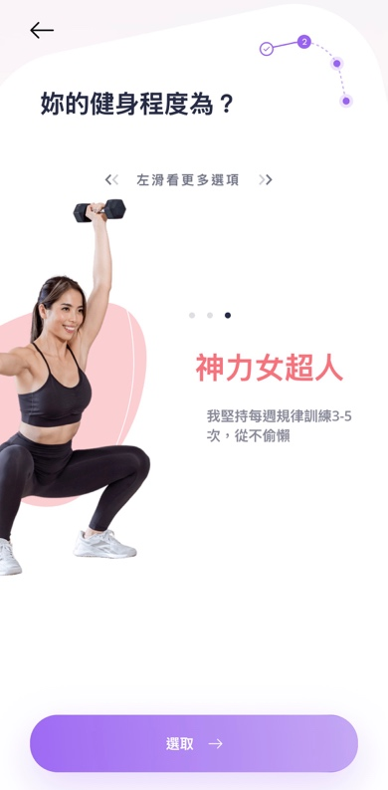
Step 4：妳希望每次運動多久?(單次運動時長)
描述：時間選項{點擊選取}1.(20-40)分鐘 2.(40-60)分鐘
1.返回鍵 2.問題線圖(共4點)3.選取鍵 → (未選取前無法點擊)4.時鐘圖示
截圖：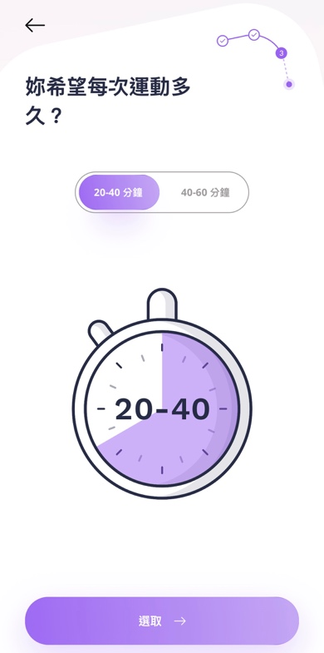
Step 5：妳平常有什麼健身器材?(課表規劃)
描述：器材選項
1.(無器材):別擔心!精心編排的徒手課表也能很有效!
2.(居家器材):彈力繩、翹臀圈、輕重量啞鈴等
3.(健身房):槓鈴、滑輪機、壺鈴等
1.返回鍵 2.問題線圖(共4點))3.選取圖示 → (淡化其他選項，選取重點打勾)4.選取妳的健身課表鍵 → (未選取前無法點擊)
截圖：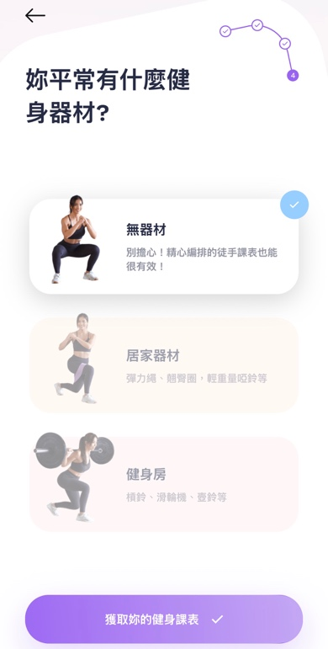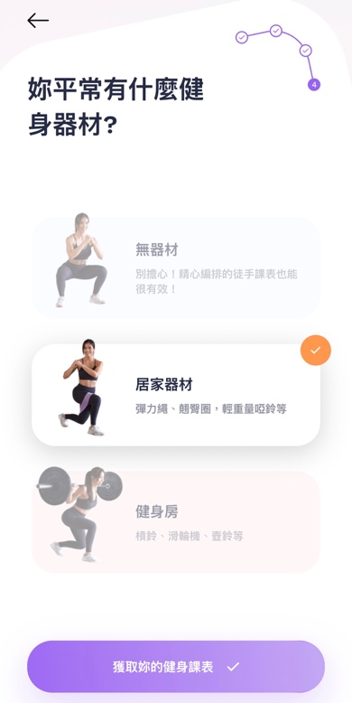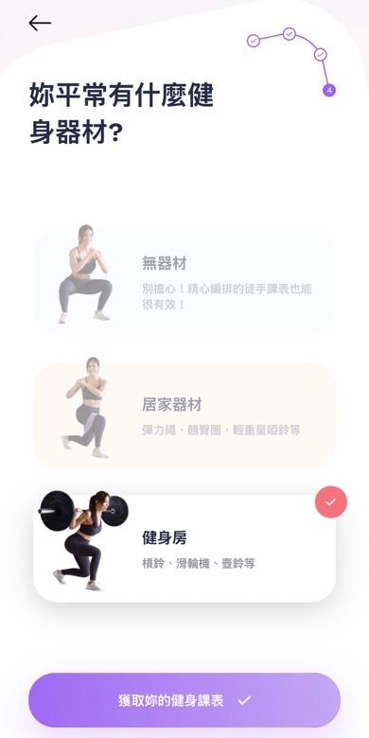
Step 6：恭喜妳 妳的 增肌 課程已經準備好了!(專屬課表完成)
描述：1.CSL 8周女力雕塑計畫2.0 (難易程度)(運動時間)(器材) (課程週期)→
可選擇3or5每天數、課程內容、教練、+???位女力們正在做此課程!
你將會得到…
1.運動姿勢指導影片
2.定期運動挑戰
3.懶人食譜
4.30+個瑜珈與伸展課程
5.1000+個居家與健身房課表
6.加入相互扶持、彼此鼓勵的女性社群
1.返回鍵 2.問題線圖(共4點))3.選取此課表鍵 → (下方有選擇其他課程鍵)
截圖：
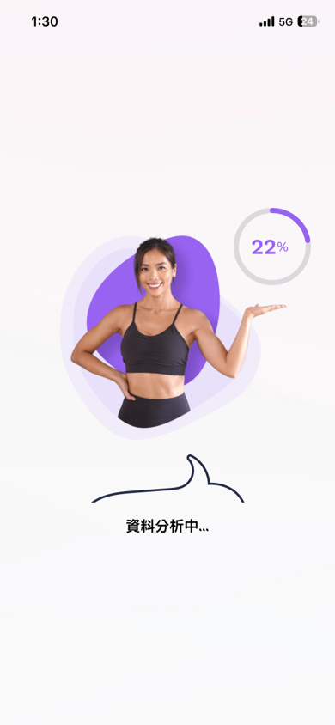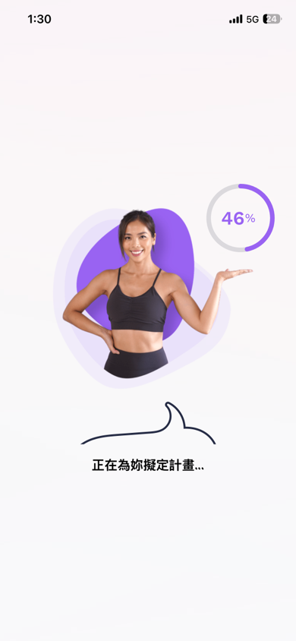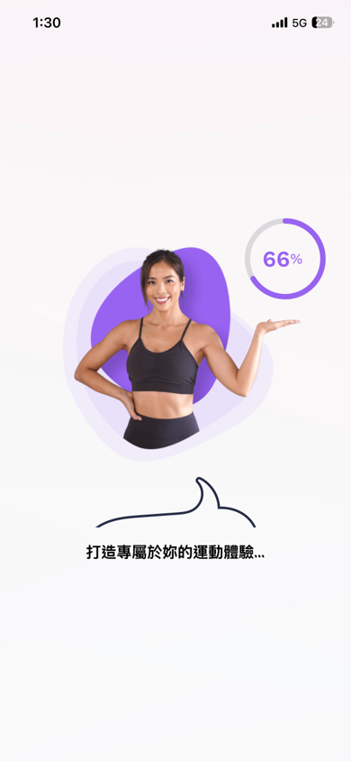
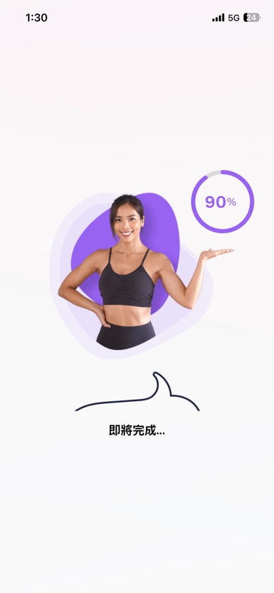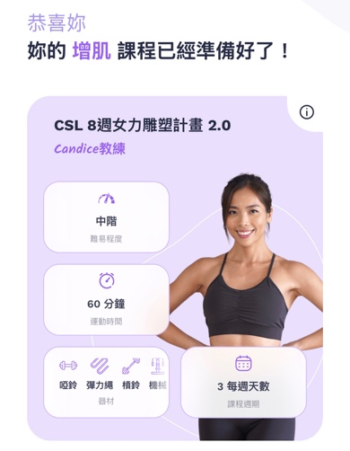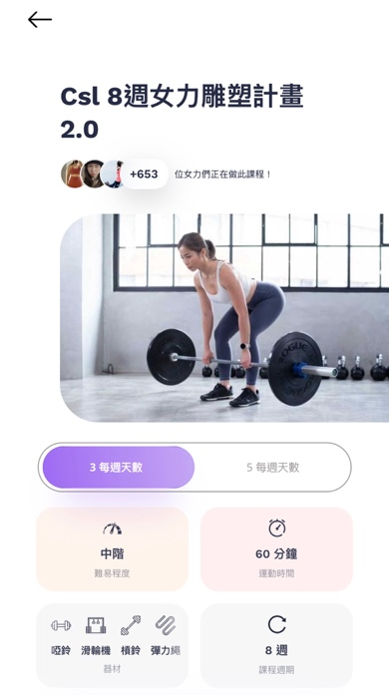
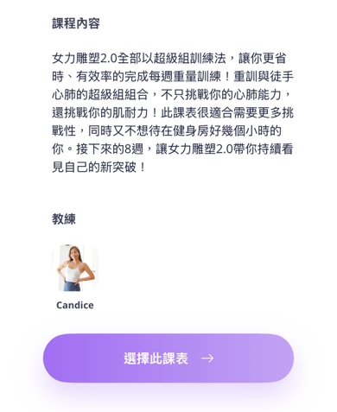
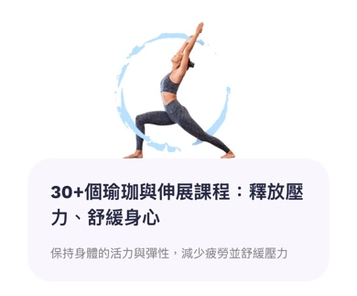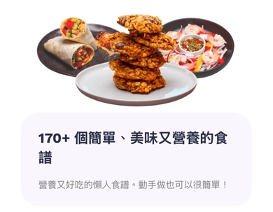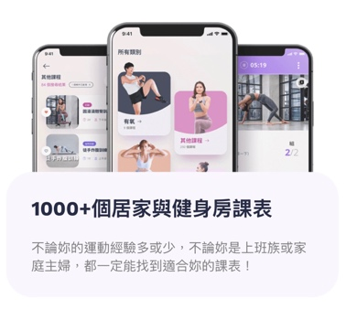

Step 7：今天開始改變體態
描述：加入超過201.000位用戶的健身APP、模特體態變化案例、贊助廠商流水圖
1.返回鍵 2.左滑多個使用者案例介紹、免費註冊 →
截圖：
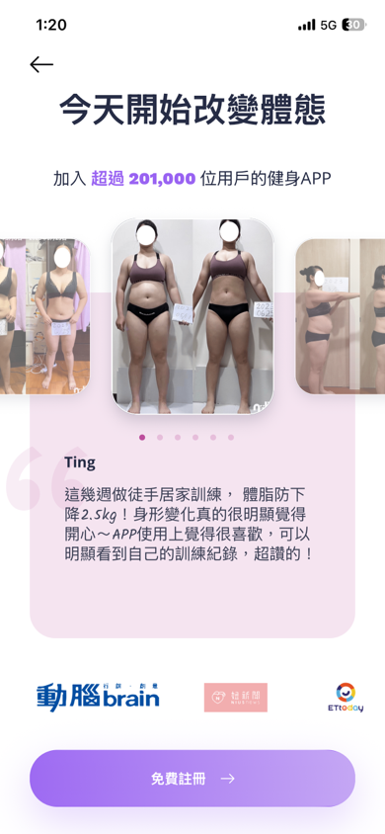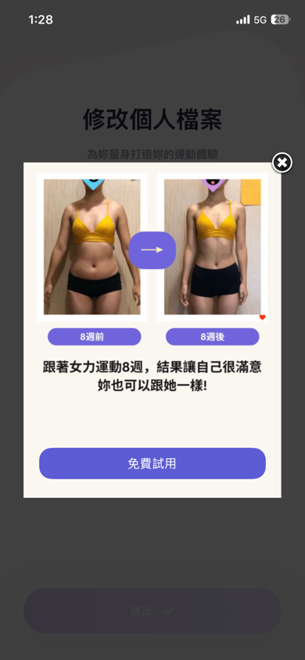
Step 8：註冊
描述：建立妳的 NULI 帳戶
截圖：
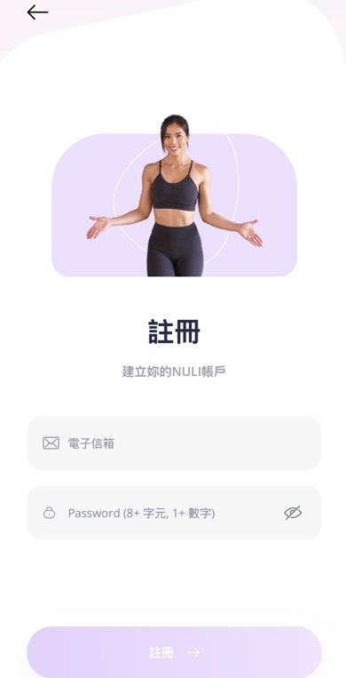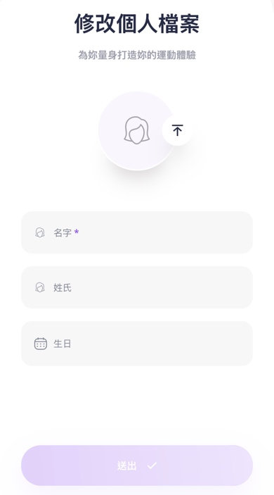
Step 9：選擇方案與試用
描述：App 內一般提供 7 天免費試用、2890/年=240.83/月、單月買450/月
1.返回鍵 2.電子信箱3.密碼4.註冊
截圖：
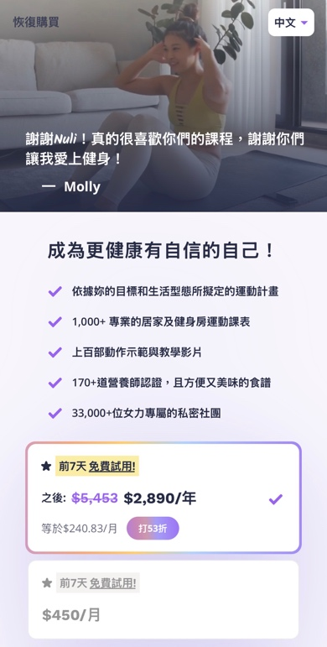
3. 免費功能
免費功能總數：5
功能1
名稱：完整課表存取(今日)
描述：新手到進階，居家/健身房皆有，含 15–20 分鐘快課（quick workout）
與部位導向
截圖：
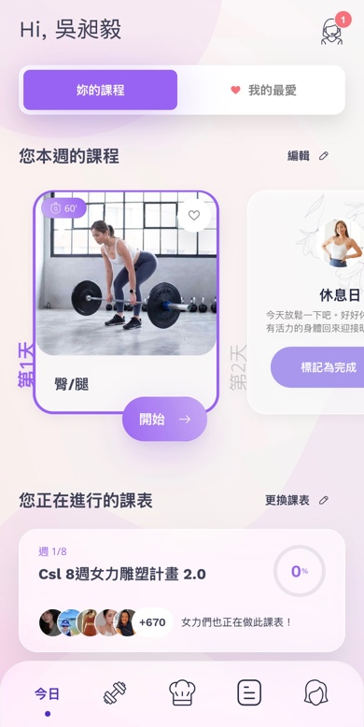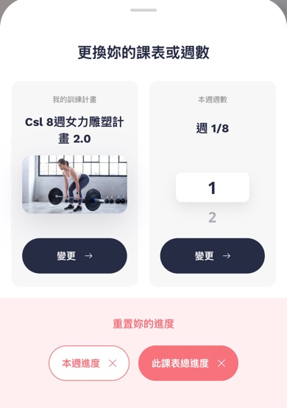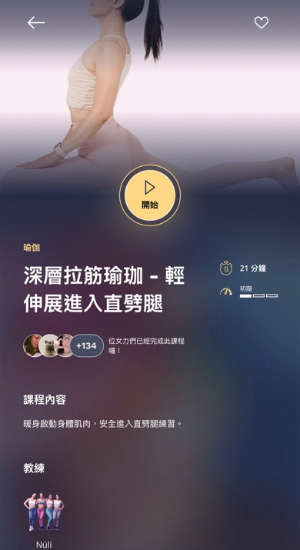

功能2
名稱：影音教學＋語音導引(探索)
描述：每個動作皆有影片與口述重點，降低新手門檻。(精選、分類各一)
截圖：
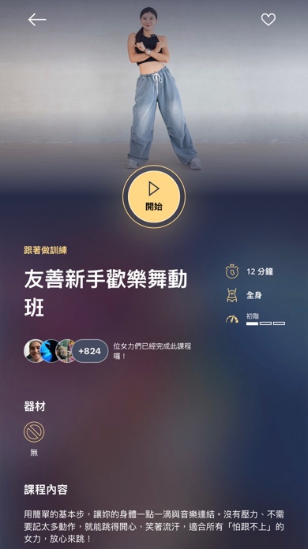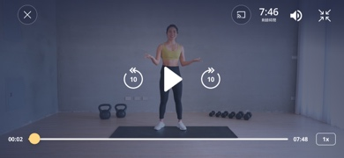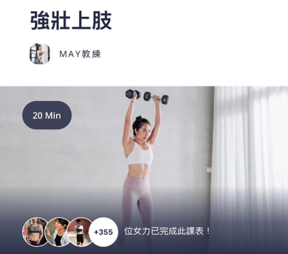
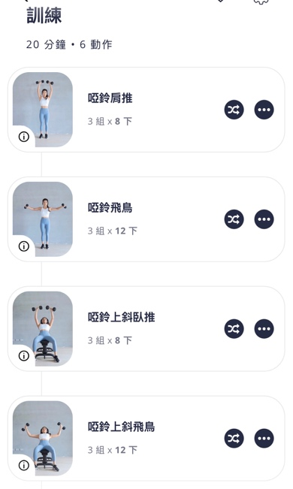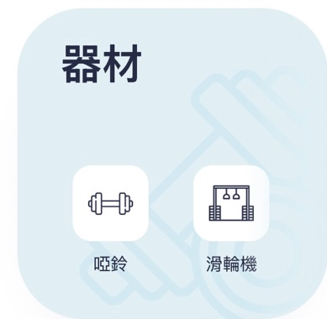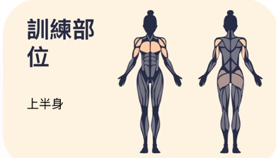

功能3
名稱：健康食譜與營養(食譜)
描述：食譜含熱量與三大營養素（macros），對應減脂/塑形目標。
截圖：
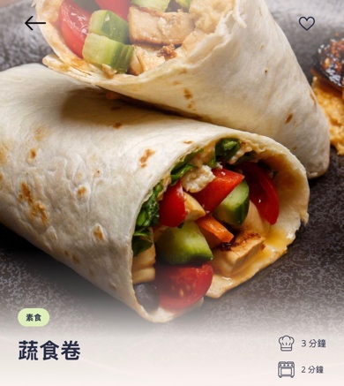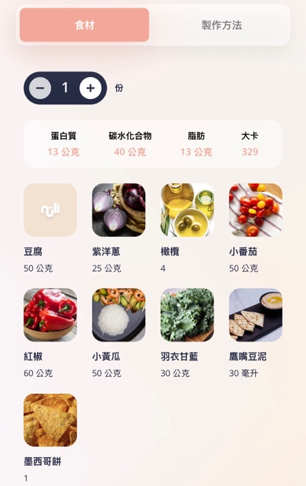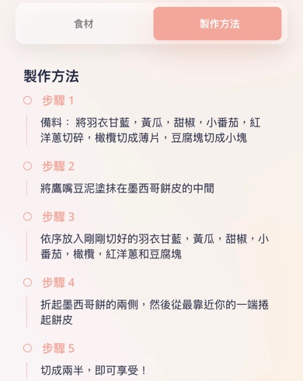
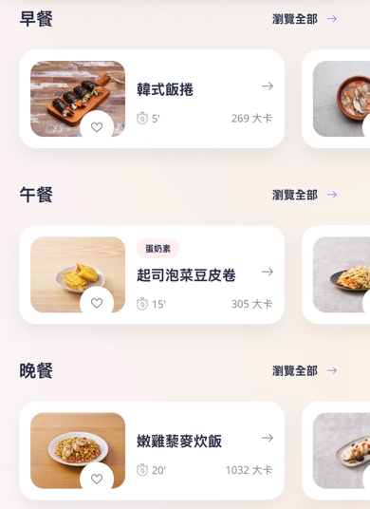
功能4
名稱：(部落格)
描述：分區有必讀專區、各種部落格文章，以及可設定我的最愛。
截圖：
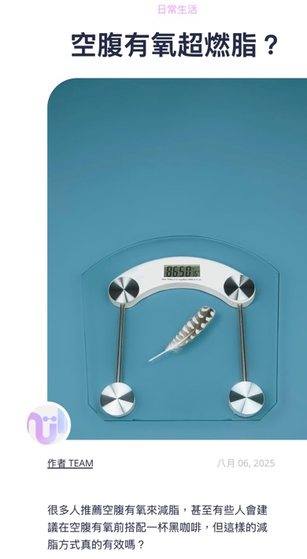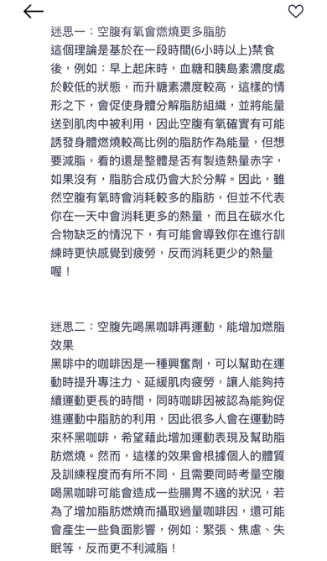
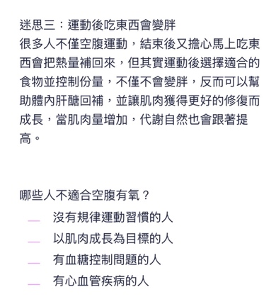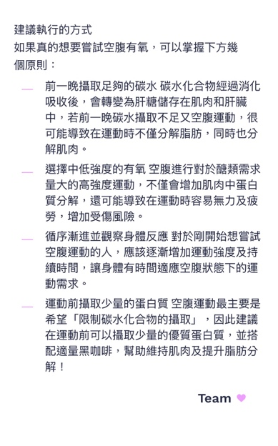
功能5
名稱：個人檔案頁面
描述：紀錄運動數據、歷史紀錄、體態紀錄。
首次設定體態紀錄完成後，詢問是否設定體態紀錄提醒。
截圖：
4. 付費功能
付費功能總數：2
付費模式： [x] 訂閱制 [ ] 一次性購買 [ ] 混合制
功能1
名稱：完整課程庫＋個人化推薦(探索)1.分類2.精選
所屬方案：Premium
描述：提供400+ 場景化課程與居家/健身房計畫，依目標與程度，自動推薦
分類:1.最新推出2.省時訓練3.瑜珈與伸展4.有氧訓練5.產後修復專區6.皮拉提
斯專區7.(核心)(上肢)(下肢)(全身)
精選:1.本週熱門2.無需器材3.無跳躍4.久坐族必備5.爆汗燃脂6.文章推薦.
截圖：
功能2

名稱：訓練記錄與替代動作(探索內選擇動作後右上角自訂篩選)
所屬方案：Premium
描述：在課表中記錄完成度與訓練細節，當器材或環境受限時，app提供替代
動作與等強度選項，確保流程不中斷、維持訓練刺激一致性。
截圖：

5. 收費價格
計費周期： 按月、按年
是否提供免費試用： 是（App 內 7 天／官網 14 天）
方案A
名稱：Nuli Monthly Membership
價格： NT$ 450 / 月
計費週期：月
主要功能包含：Premium（月）
截圖：

方案B
名稱：Nuli Yearly Membership / Annually
價格： NT$ 2,890 / 年
計費週期：年
主要功能包含：Premium（年）
截圖：

價格競爭分析：
6. 特色亮點
獨特定位
女性專屬，私密社群功能獲得APP以外價值，降低入門焦慮，在家/健身房皆可完成。
差異化功能
400+ 課表、影音＋語音、每週挑戰、食譜、雙語（繁中/英文）。
競爭優勢
頁面標示 Apple 健康與健身類 Top Grossing 自 2020、被 Apple 精選 100+ 次、>50K 亞洲女性使用。
差異化功能截圖
7. 使用者體驗（收集5~10筆社群回饋）
回饋收集時間：
評分標準說明： 1分（很不滿意）～ 5分（非常滿意）
回饋1
回饋來源： [ ] App Store [ ] Google Play [ ] Instagram [ ] YouTube [ ] Threads [ ] 其他： Dcard（2025/06/10）
使用者名稱或ID：Eva
內容：12 週線上一對一諮詢被質疑話術過度樂觀（「每週3次、每次30分鐘在家就有效」）；當下催促決策的優惠（59,900 元限視訊當下同意）被形容「很像直銷／詐騙模式」。有14天體驗期，可全額退款。雖然最後 3 天完成退款，但使用者對售前訊息與實際價值產生落差與不信任。
評分： 分
回饋日期：2025/06/10
截圖：

回饋2
回饋來源： [ ] App Store [ ] Google Play [ ] Instagram [ ] YouTube [ ] Threads [ ] 其他：Threads（2025/07/07）
內容：營養食譜抄襲文章、後續處理方式，行銷問題．
評分： 負評
回饋日期：2025/07/07
截圖：

回饋3
回饋來源： [ ] App Store [ ] Google Play [ ] Instagram [ ] YouTube [ ] Threads [ ] 其他：Google 搜尋（Nuli App爭議）
內容：條款內容說明. 女力App-條款與條件
評分： 負評 分
截圖：

回饋4
回饋來源： [ ] App Store [ ] Google Play [ ] Instagram [ ] YouTube [ ] Threads [ ] 其他： Apple store (2025/09/10)
內容：中途按暫停 不給按 或是非常遲鈍
評分： 2
回饋日期: (2025/09/10)
截圖：

回饋5
回饋來源： [ ] App Store [ ] Google Play [ ] Instagram [ ] YouTube [ ] Threads [ ] 其他： Apple Store (2025/08/24)
內容：沒運動習慣要嘗試的不推薦（新手不友善）
評分： 5 分
回饋日期：2025/08/24
截圖：

回饋6
回饋來源： [ ] App Store [ ] Google Play [ ] Instagram [ ] YouTube [ ] Threads [ ] 其他： Apple Store 2025/05/14
內容：課表換動作時，建議不用自動切換，因為需要找器材等等準備時間，應該讓使用者自行手動切換動作。
評分： 4 分
回饋日期：2025/05/14
截圖：

使用者滿意度小結：
平均評分：3分（滿分5分）
主要優點：在於課表選擇多元（居家/健身房、重訓、有氧、伸展等）、動作示範與重點提示清楚，並整合飲食內容、紀錄追蹤與社群互動，讓使用者能用較低門檻建立規律運動習慣、提升持續性與自我管理效率。
主要缺點：通常落在訂閱成本與使用頻率高度綁定、取消續訂與退款規則需依平台流程處理而較易混淆；另外，App 多屬一般化課表，對個人傷痛史、動作品質與負荷調整的即時矯正有限，若缺乏基礎動作控制或有傷病風險，仍可能需要專業人員介入，同時也需留意 App 可能涉及的資料蒐集與隱私設定。
8. 外部設備與 AIoT 整合
支援設備類型（可複選）[x] 是 [ ] 否
- [x] Apple Watch
- [x] Fitbit
- [x] Garmin
- [x] Galaxy Watch
- [ ] Polar
- [ ] Oura Ring
- [ ] 其他：
連線方式（可複選）
- [x] 藍牙（Bluetooth）
- [x] Wi-Fi
- [x] 雲端同步
- [ ] USB連線
- [ ] 其他：
可同步數據（可複選）
- [x] 步數
- [ ] 心率（未見官方同步說明）
- [ ] 睡眠數據（未見官方同步說明）
- [x] 運動紀錄（App 內建訓練紀錄）
- [x] 卡路里消耗（以熱量與營養素數據同步為主）
- [ ] 心率變異性（HRV）
- [ ] 血氧飽和度（SpO2）
- [x] 其他：體重、蛋白質/脂肪/碳水、飲食熱量（MyFitnessPal→Apple Health/Health Connect；僅 1 對 1 線上課程專屬介面）
AI 功能評估
是否具備 AI 功能： [x] 是 [ ] 否
AI 功能清單（若有）：
- [ ] 姿勢偵測（Pose Detection）
- [ ] 運動建議（Exercise Recommendations）
- [ ] 卡路里預測（Calorie Prediction）
- [ ] 個性化訓練計劃（Personalized Workout Plans）
- [ ] 智能語音指導（Voice Coaching）
- [ ] 進度預測分析（Progress Analytics）
- [ ] 其他：
AI 功能詳細描述：無
連線與數據畫面截圖
設備配對畫面：

數據同步畫面：

數據展示與分析畫面：

9. 競品對比總結
評估項目 | 評分（5分滿分） | 備註
功能完整度 | 4.5 | 400+ 居家訓練、居家/健身房課表、食譜含熱量與宏量營養素、每週挑戰/瑜伽/部落格、訓練紀錄與社群。
使用者體驗 | 4.5 | App Store 評分 4.8/5（174 則評分）；評論常提及介面設計、教學影片與訓練紀錄功能。
價格競爭力 | 3.5 | 訂閱制；App Store 內購：月/季/年方案，提供首 7 天免費試用。
創新程度 | 3.5 | 女性族群定位＋ 1 對 1 學員專屬介面與數據連動；未見姿勢偵測等差異化 AI 功能公開宣稱。
設備整合能力 | 3.0 | 可透過 Apple Health/Health Connect 連動步數與活動量，並由 MyFitnessPal 同步熱量與營養素；屬 1 對 1 學員功能。
社群評價 | 4.0 | 官方描述提供 private FB group；App Store 評分維持高分。

10. 結論與建議
主要競爭優勢
女性導向定位明確，提供 400+ 居家/健身房訓練與 15–20 分鐘快速課表，搭配影片示範、語音引導、每週挑戰、瑜伽與食譜（含熱量與宏量營養素）。另有 1 對 1 學員專屬介面，可同步步數/活動量與飲食數據，利於教練調整計畫。

主要劣勢與改進空間
穿戴與健康數據整合目前以步數/活動量與飲食熱量、營養素為主，心率、睡眠、HRV、SpO2 等未見官方同步說明。AI 功能亦未見明確宣稱。建議強化多裝置資料整合、提供更完整的訓練/恢復與趨勢分析儀表板，並透明化功能差異與資料使用說明。

